* 1. **Clasificación de los números reales.**

Números reales: Conjunto de números positivos, negativo, sirven para establecer exactitud.

1. **Números Enteros ():** Se clasifican en:

* Enteros positivos (): = {0,1,2,3…….N}
* Enteros negativos (): = {-1,-2,-3…….N}
* Números naturales (N): N= {1,2,3…….N}
* Enteros pares: {-4,-2,2,3,4,6,8}
* Enteros impares: {-5,-3,3,5,7,9}
* Números: {2,3,5,7,11,13…….}

1. **Fracciones comunes:**

* **Fracciones propias:** numerador < denominador

Ejemplo:

* **Fracciones impropias:** numerador > denominador

Ejemplo:

* **Fracciones iguales:** numerador=denominador

Ejemplo:

* 1. **Clasificación de los números reales (I)**

1. Decimales exactos: el resultado del cociente es finito.

**Ejemplo:**

1. Decimales periódicos: el resultado del cociente e infinito o repetitivo.

**Ejemplo:**

* 1. **Clasificación de los números reales (II)**

**Números irracionales:** son aquellos que no se pueden expresar en forma de fracción

**Irracionales algebraicos:** Provienen de operaciones distintas a la división cómo raíz cuadrada, cúbica, cuarta, etc.

**Ejemplo**

• 2 = 1.414213 …

• 3 = 1.732050 …

• 3 5 = 1.709975…

**Irracionales trascendentales:** son aquellos símbolos de relevancia matemática.

• π = 3.1415926 …

• e = 2.7182818 …

* 1. **Propiedades de los números reales**

Propiedades de orden:

Ley de transitividad: permite transferir relaciones de comparación entre tres elementos que estén involucrados en la comparación:

Ejemplo:

|  |  |
| --- | --- |
| Comparación | Ejemplo |
| Si a < b y b < c por lo tanto a < c | 3 < 5 y 5 < 7 por lo tanto 3 < 7 |
| Si a > b y b < c por lo tanto a > c | 10 > 0 y 0 > -5 por lo tanto … |
| Si a ≤ c y b ≤ c por lo tanto a ≤ c | 2 ≤ 4 y 4 ≤ 6 por lo tanto … |

**Axioma del supremo:** número máximo de un conjunto de datos.

Si a = {1, 2, 3, 4, 5}, el supremo de este conjunto es 5

Si b = {-5, -4, -3, -2, -1}, el supremo de este conjunto es …

**Axioma del ínfimo:** número mínimo de un conjunto de datos.

Si a = {1, 2, 3, 4, 5}, el ínfimo de este conjunto es 1

Si b = {-5, -4, -3, -2, -1}, el ínfimo de este conjunto es …

* 1. **Propiedades aritméticas**

**Propiedad conmutativa:** descarta la importancia del orden en el que se colocan los datos de una suma o multiplicación.

“El orden de los factores no altera el producto”

“El orden de los sumandos no altera el producto”

**Ejemplos:**

• La suma de A + B = C es igual que B + A = C

• La multiplicación de A * B = C es igual que B * A = C

**Propiedad asociativa:** esta propiedad aplica para tres o más factores y da la posibilidad de agruparlos sin alterar el resultado final

**Ejemplos:**

• La suma de (A + B) + C = D es igual que A + (B + C) = D • La multiplicación de (A * B) * C = D es igual que A * (B * C) = D

Propiedad distributiva: permite reescribir una expresión en su forma desarrollada o factorizada siempre y cuando haya un factor que se repita.

Ejemplos:

• **Forma factorizada X ( A + B )**

• (4 * 2 + 3 * 2) = 2 * ( 4 + 3 ) = 14

• (7 * 3 – 2 * 3) = 3 * ( 7 – 2 ) = 15

• **Forma desarrollada (AX + BX)**

• 2 * ( 4 + 3 ) = (4 * 2 + 3 * 2) = 14

• 3 * ( 7 – 2 ) = (7 * 3 – 2 * 3) = 15

**Elemento neutro:** es aquel elemento que al colocarlo en una operación no altera el resultado

**Ejemplos:**

• **A +- 0 = A**

• 37 + 0 = 37

• 12 – 0 = 12

• **A / 1 = A**

• 8 / 1 = 8

• 25 / 1 = 25

* 1. **Prioridad de los operadores**

|  |  |
| --- | --- |
| **Prioridad** | **Operador** |
| 1 | {…} Llaves |
| 2 | […] Corchetes |
| 3 | (…) Paréntesis |
| 4 | ^ Potencias y |
| 5 | * Multiplicación y ÷ división |
| 6 | + Suma y - Resta |
| 7 | Operadores de comparación <,>,≤,≥,≈, etc |
| 8 | Operadores de igualdad = y ≠ |
| 9 | Operadores lógicos como if, and, or, else, then, until, etc., comúnmente usados en programación. |

**Semana 2**

* 1. **Concepto de variable, función, dominio e imagen de una función**

Una variable es un símbolo cualquier que puede representar un valor.

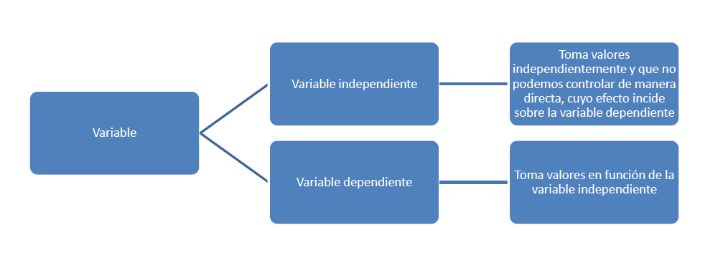

* 1. **Concepto de variable, función, dominio e imagen de una función**

Una función es una correspondencia entre dos conjuntos, dónde a la variable independiente se le asigna **un solo valor.**

**Ejemplo:**

**f(x) = x+1**

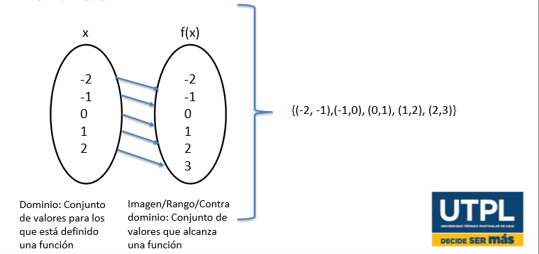

**2.3 Funciones**

**Representaciones de una función.**

Analítica: se representa a través de símbolos y números que se expresan mediante una fórmula matemática.

**Tubularmente:** se representa a través de pares ordenados (x, y).

**Gráficamente:** se representa a través del dibujo de los pares ordenados en el plano cartesiano.

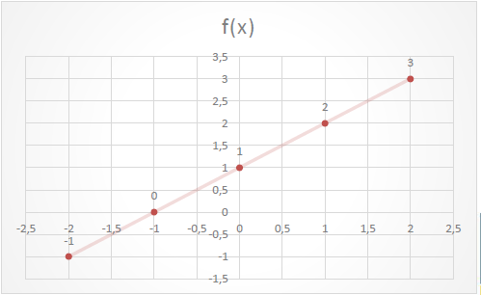

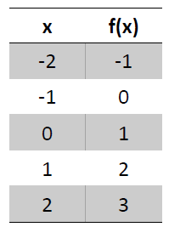

**2.4 Funciones Clasificación de Funciones**

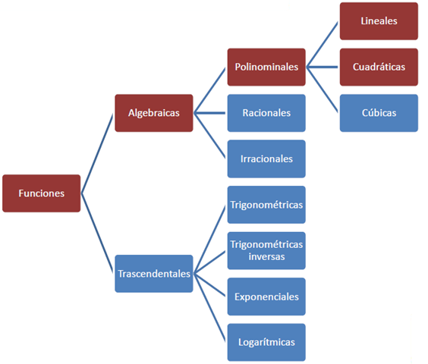

Son todas aquellas funciones formadas por polinomios, donde el grado del polinomio, donde el grado del polinomio lo determina el mayor exponente de la variable.

Donde:

* n = número positivo
* a = constante real

Regla:

N ≥ 0 ; n € Z; ≠ 0

Ejercicios:



La función constante es una línea horizontal a la altura del valor de la constante.

La función identidad es una línea recta a 45 grados.

La función lineal es de la forma y = ax + b, Donde su dominio e imagen son todos los números reales.

Ejemplo:

La función cuadrática es de la forma , su grafica forma una parábola.

Ejemplo:

La función cubica es de la forma

Ejemplo:

**Semana 3**

1. **Funciones exponenciales**

Las funciones exponenciales tienen la forma:

𝑓𝑥=𝑎𝑥 ; 𝑑ó𝑛𝑑𝑒𝑎>0𝑦𝑎≠1

a = constante

x = exponencial (variable independiente)

**Conceptos importantes:**

•La gráfica de toda función exponencial pasa por el punto (0,1)

•El dominio son todos los números reales (−∞,∞).

•La imagen/rango son todos los números reales positivos (0∞)

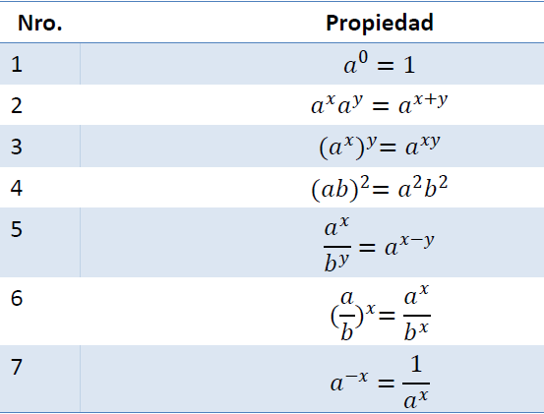

**Semana 4**

Las funciones logarítmicas tienen la forma:

𝑓 𝑥 = ; 𝑑ó𝑛𝑑𝑒 𝑎 > 0; 𝑎 ≠ 1; 𝑥 > 0

a = base

x = variable independiente

**Conceptos importantes:**

• El dominio son todos los números reales positivos (0, ∞).

• La imagen/rango son todos los números reales (−∞, ∞)

**Relación logarítmica y función exponencial**

= 𝑦

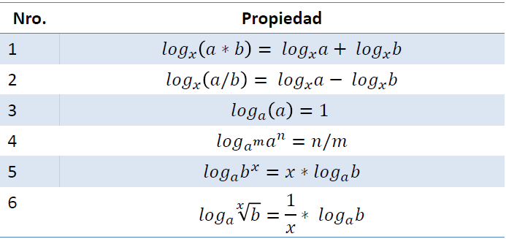

**Semana 5**

1. **Definición formal de límite**

Si *f(x)* se acerca arbitrariamente a un número *L* cuando *x* se aproxima a *c*, entonces

límite de *f(x)* cuando *x* se aproxima a *c*es *L.*

= 𝐿

**Métodos:**

1. Método numérico (tabla de valores)

2. Método gráfico

3. Método analítico (algebra o cálculo)

* 1. **Propiedades de los límites y límites especiales**

Los límites tienen propiedades que nos permiten determinar el comportamiento de las funciones.

**Propiedades:**

•**Propiedad de la función constante:** El límite de una constante es igual al valor de la constante

•**Propiedad de la identidad:** El límite de una función identidad que se acerca a ***c***, es ***c***.

•**Propiedad de la función potencia:** El límite de una variable elevada a un exponente cuando ***x*** se acerca a ***c***, es ***c*** elevada al exponente

* 1. **Propiedades de los límites especiales**



* 1. **Límites laterales y unilaterales**

•**Los límites unilaterales** indican que la función se aproxima a un determinado valor a medida que ***x*** se aproxima a ***c*** por la derecha o por la izquierda.

•**Los límites laterales.** Para que el límite exista, tanto el límite por la izquierda cómo el límite por la derecha debe ser iguales; cuándo el límite por la izquierda y derecha son diferentes el límite no existe.

* El **límite por la derecha** significa que ***x*** se aproxima a ***c*** tomando valores superiores cada vez más cercanos a ***c*** y se denota por:
* El **límite por la izquierda** significa ***x*** se aproxima a ***c*** tomando valores inferiores cada vez más cercanos a ***c*** y se denota por:

•Si **f** es una función y c y **L** son números reales, el límite de **f (x)** cuando **x** se aproxima a **c** es **L** si y solo si:

**Semana 6**

1. **Regla para la suma y diferencia de funciones**

Si 𝑓 𝑥 = 𝑔(𝑥) ± ℎ(𝑥)𝑒𝑛𝑡𝑜𝑛𝑐𝑒𝑠

𝑓´ 𝑥 = 𝑔´(𝑥) ± ℎ´(𝑥)

* 1. **Regla del producto**

Si 𝑓 𝑥 = [𝑔(𝑥) ∗ ℎ (𝑥)] 𝑒𝑛𝑡𝑜𝑛𝑐𝑒𝑠

𝑓´ 𝑥 = [𝑔(𝑥) ∗ ℎ´ (𝑥)] + [𝑔´(𝑥) ∗ ℎ(𝑥)]